BULANIK MANTIK TABANLI
FİDELİK SİSLEME SULAMA SİSTEMİ

Bulanik Mantik Dersi - Donem Projesi

Şaban Göksu-22430070019

Giris ve Problem Tanimi

Seracilik ve fidelik sistemlerinde bitkilerin dogru sulanmasi, verim ve saglik acisindan kritik oneme sahiptir. Gereğinden az sulama bitkinin kurumasina, fazla sulama ise kok catlamasina ve hastaliga yol acar. Bu nedenle ortam kosullarina gore dinamik karar veren akilli bir sulama sistemi buyuk deger tasimaktadir.
Bulanik mantik, kesin sinirlar yerine dilsel degiskenler ve parcali uyelik fonksiyonlari kullanarak insan uzman bilgisini matematiksel kurallara donusturur. Bu ozelligi sayesinde sensor degerlerindeki belirsizligi ve surekliligi dogal bicimde yonetir; bu da sulama kontrolu gibi gri bolgeli problemler icin idealdir.

Sistem Tasarimi

Giris ve Cikis Degiskenleri

Tur | Degisken | Aralik | Dilsel Tanimlar
Giris | Toprak Nemi | 0 - 100 % | Kuru / Orta / Nemli
Giris | Hava Sicakligi | 0 - 45 C | Serin / Ilik / Sicak / Cok Sicak
Giris | Bagil Nem | 0 - 100 % | Dusuk / Orta / Yuksek
Cikis | Sulama Suresi | 0 - 30 dk | Yok / Az / Orta / Fazla / Cok Fazla

Uyelik Fonksiyonlari
Her degisken icin trapez (trapmf) ve ucgen (trimf) uyelik fonksiyonlari kullanilmistir. Trapez fonksiyonlar evrenin uc bolgelerini modellerken, ucgen fonksiyonlar ara bolgeleri temsil etmektedir.
Ucgen (trimf): mu(x) = max(0, min( (x-a)/(b-a), (c-x)/(c-b) ))
Trapez (trapmf): mu(x) = max(0, min( (x-a)/(b-a), 1, (d-x)/(d-c) ))
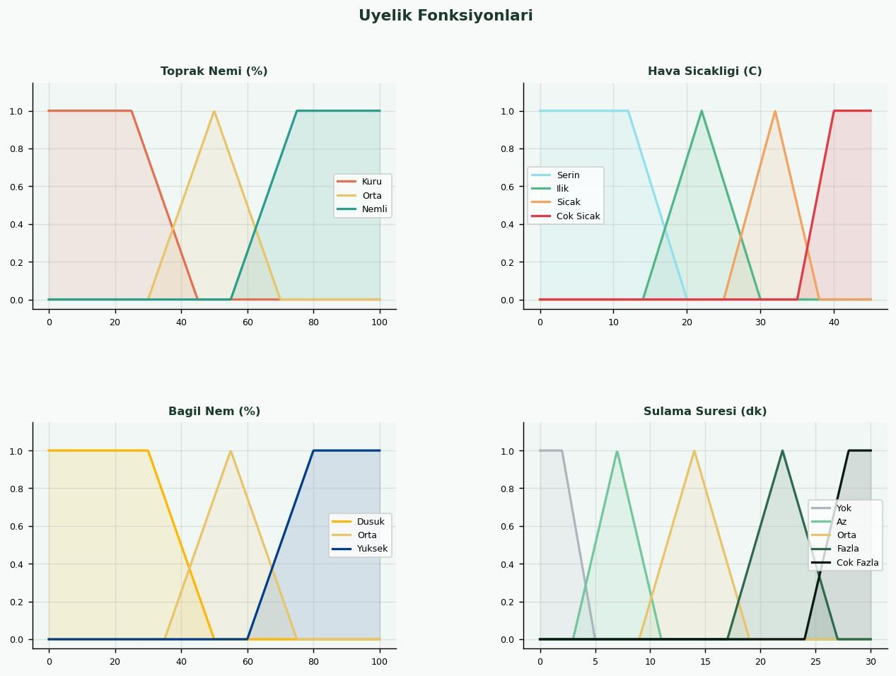
Sekil 1 - Tum degiskenlerin uyelik fonksiyonlari

Kural Tabani (36 IF-THEN Kurali)
3 giris degiskeni toplam 3x4x3 = 36 kombinasyon olusturmaktadir. Her kombinasyon icin uzman bilgisine dayali bir sulama suresi atanmistir:

No | Toprak Nemi | Sicaklik | Bagil Nem | Sulama Suresi
R01 | Kuru | Serin | Dusuk | Fazla
R04 | Kuru | Ilik | Dusuk | Cok Fazla
R07 | Kuru | Sicak | Dusuk | Cok Fazla
R10 | Kuru | Cok Sicak | Dusuk | Cok Fazla
R15 | Orta | Serin | Yuksek | Yok
R16 | Orta | Ilik | Dusuk | Orta
R19 | Orta | Sicak | Dusuk | Fazla
R25 | Nemli | Serin | Dusuk | Yok
R31 | Nemli | Sicak | Dusuk | Az
R34 | Nemli | Cok Sicak | Dusuk | Az
... | ... | ... | ... | ...
Not: Tabloda ornek kurallar gosterilmektedir. Tum 36 kural app.py dosyasindaki RULES listesinde yer almaktadir.

Cikarsam Motoru (Mamdani)
Her kuralın oncul degerlerinde AND islemi icin minimum operatoru kullanilmistir. Kural aktivasyon derecesi alpha, cikis uyelik fonksiyonuna uygulanarak kirpma yapilmistir. Tum kural cikislari maksimum operatoru ile birlestirilmistir.

Durulaştirma - Agirlik Merkezi (COG)
Toplamlasmis bulanik cikis, kesin sayisal degere donusturmek icin Centroid yontemi kullanilmistir:

x* = SUM[ x_i * mu(x_i) ] / SUM[ mu(x_i) ]
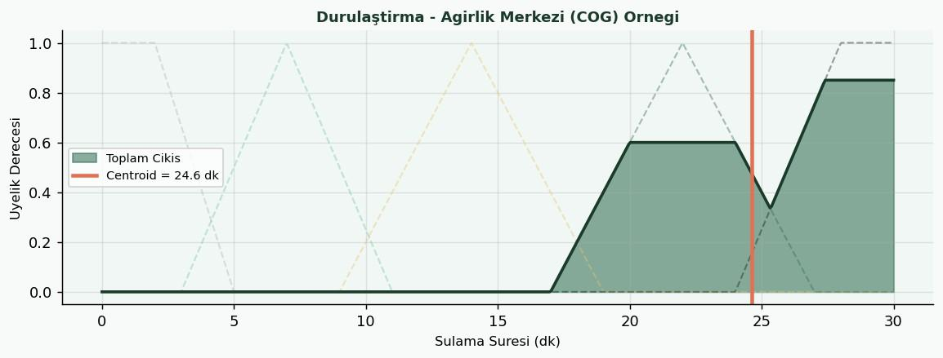
Sekil 2 - Ornek durulaştirma grafigi (Toprak Nemi=15%, Sicaklik=38C, Bagil Nem=20%)

Python Uygulama Detaylari

Uygulama pure NumPy ile sifirdan implemente edilmistir (scikit-fuzzy kullanilmamistir). Streamlit arayuzu uzerinden sayi kutularina deger girildiginde sonuc aninda guncellenmektedir.

Kullanilan Kutuphaneler

Kutuphane | Versiyon | Kullanim Amaci
streamlit | >=1.32 | Web arayuzu, interaktif giris/cikis
numpy | >=1.24 | Uyelik fonksiyonlari, vektorel hesaplama
matplotlib | >=3.7 | MF grafikleri, durulaştirma gorseli

Arayuz Ozellikleri
- Sayi giris kutulari (number_input) - her degisiklikte anlik hesaplama
- 4 sekmeli panel: Uyelik Fonksiyonlari / Bulaniklaştirma / Aktif Kurallar / Sistem Hakkinda
- Kural ateşleme guclerinin yatay bar grafigi ile gosterimi
- Toplamlasmis cikis ve centroid grafigi
- Aktif/pasif kural listesi (36 kuralın tumu, alpha degerleri ile)
- Giris bulaniklaştirma etiketleri (hangi terimde kac uyelik degeri)
- Sayisal ve dilsel sonuc gosterimi

Test Sonuclari ve Analiz

Sistemin davranisini dogrulamak icin 5 temsili senaryo test edilmistir. Her senaryo farkli bir cevre durumunu modellemektedir:

Senaryo | Toprak Nemi | Sicaklik | Bagil Nem | Sonuc | Yorum
Kurak Yaz | 15 % | 38 C | 20 % | 27.5 dk | Cok Fazla
Normal Bahar | 50 % | 25 C | 55 % | 7.0 dk | Az
Serin & Nemli | 75 % | 12 C | 80 % | 1.8 dk | Yok
Ilkbahar | 35 % | 18 C | 60 % | 16.4 dk | Orta
Kritik Acik | 10 % | 42 C | 15 % | 27.8 dk | Cok Fazla
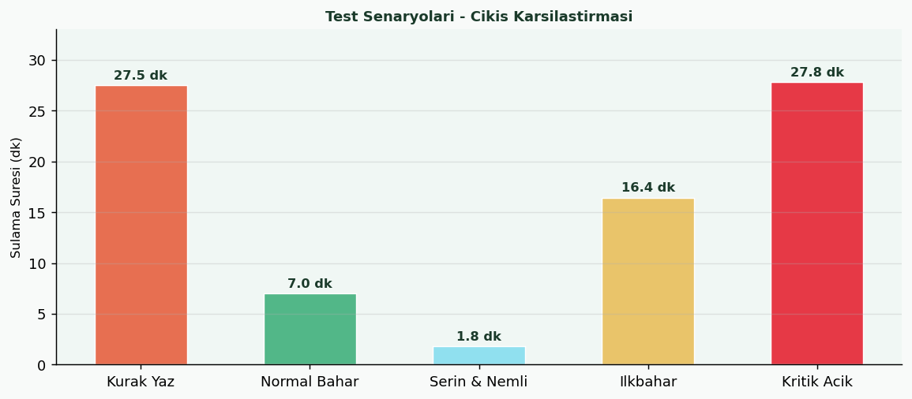
Sekil 3 - Test senaryolari sulama suresi karsilastirmasi

Gozlemler ve Analiz
- Toprak nemi dusuk + sicaklik yuksek + bagil nem dusuk kombinasyonu maksimum sulama uretmektedir.
- Toprak nemli oldugunda hava kosullarindan bagimsiz olarak sulama suresi sifira yaklasmaktadir.
- Ortalama deger girildiklerinde sistem beklendigi gibi orta sulama onermektedir.
- Centroid yontemi keskin gecisler yerine sureklı ve kademeli cikis uretmektedir.
- 36 kuraldan genellikle 4-8 tanesi aktif olup hesaplama verimliligi acisindan olumludur.

Sonuc ve Degerlendirme

Guclu Yonler
+ Uzman bilgisi dogrudan IF-THEN kurallari ile kodlanabilmektedir.
+ Surekli ve kademeli cikis uretir; ani acma/kapama yerine hassas kontrol saglar.
+ Yorumlanabilir ve seffaf yapisi sayesinde kural tabani kolayca guncellenebilir.
+ Dusuk hesaplama maliyeti ile gercek zamanli gomulu sistemlere uygundur.
+ Sensor gurultusune karsi direnclidir; parcali uyelik belirsizligi yumusatir.

Zayif Yonler
- Kural tabani elle tasarlanmaktadir; cok degiskenli sistemlerde kural patlamasi olusabilir.
- Uyelik fonksiyonlari uzman gorusune bagimlidir; otomatik ogrenme yoktur.
- Ozel bitki turleri icin ek degiskenler (yaprak sicakligi vb.) gerekebilir.

Guncel Yaklasimlarla Karsilastirma

Yontem | Avantaj | Dezavantaj
Bulanik Mantik (bu cal.) | Yorumlanabilir, uzman bilgisi | Elle kural tasarimi
PID Kontrolcu | Basit, hizli | Dogrusalsallik varsayimi
Yapay Sinir Agi | Veri ogrenme, yuksek dogruluk | Kara kutu, veri gerektirir
ANFIS | Ogrenebilen MF parametreleri | Karmask egitim sureci
IoT + ML Hibrit | Gercek zamanli, otomatik | Yuksek maliyet
Sonuc olarak bulanik mantik tabanli fidelik sulama kontrolcusu, dusuk hesaplama maliyeti ve yorumlanabilir yapisiyla kucuk-orta olcekli seracilik uygulamalari icin pratik ve etkili bir cozum sunmaktadir. Gelecek calismalar icin ANFIS ile hibridlestirme veya IoT sensor entegrasyonu onerilebilir.

Kaynakca

- Zadeh, L.A. (1965). Fuzzy Sets. Information and Control, 8(3), 338-353.
- Mamdani, E.H. (1974). Application of fuzzy algorithms for control of simple dynamic plant. Proc. IEE, 121(12), 1585-1588.
- Ross, T.J. (2010). Fuzzy Logic with Engineering Applications (3rd ed.). Wiley.
- Nguyen, H.T. & Walker, E.A. (2006). A First Course in Fuzzy Logic (3rd ed.). CRC Press.
- Streamlit Documentation. https://docs.streamlit.io (Erisim: Mayis 2026)
- NumPy Documentation. https://numpy.org/doc (Erisim: Mayis 2026)
- Matplotlib Documentation. https://matplotlib.org (Erisim: Mayis 2026)

